**The OSI Specifications**

İnternete bağlanmak için kullanılan yazılım ve işletim sisteminin standart olması için **Transmission Control Protocol/Internet Protocol (TCP/IP),** donanımın standart olması için ise donanım üreticileri tarafından **Open System Interconnection (OSI)** referans modeli uygulanmaktadır. OSI, 1984 yılında International Organization for Standardization (ISO) tarafından kabul edilmiştir.

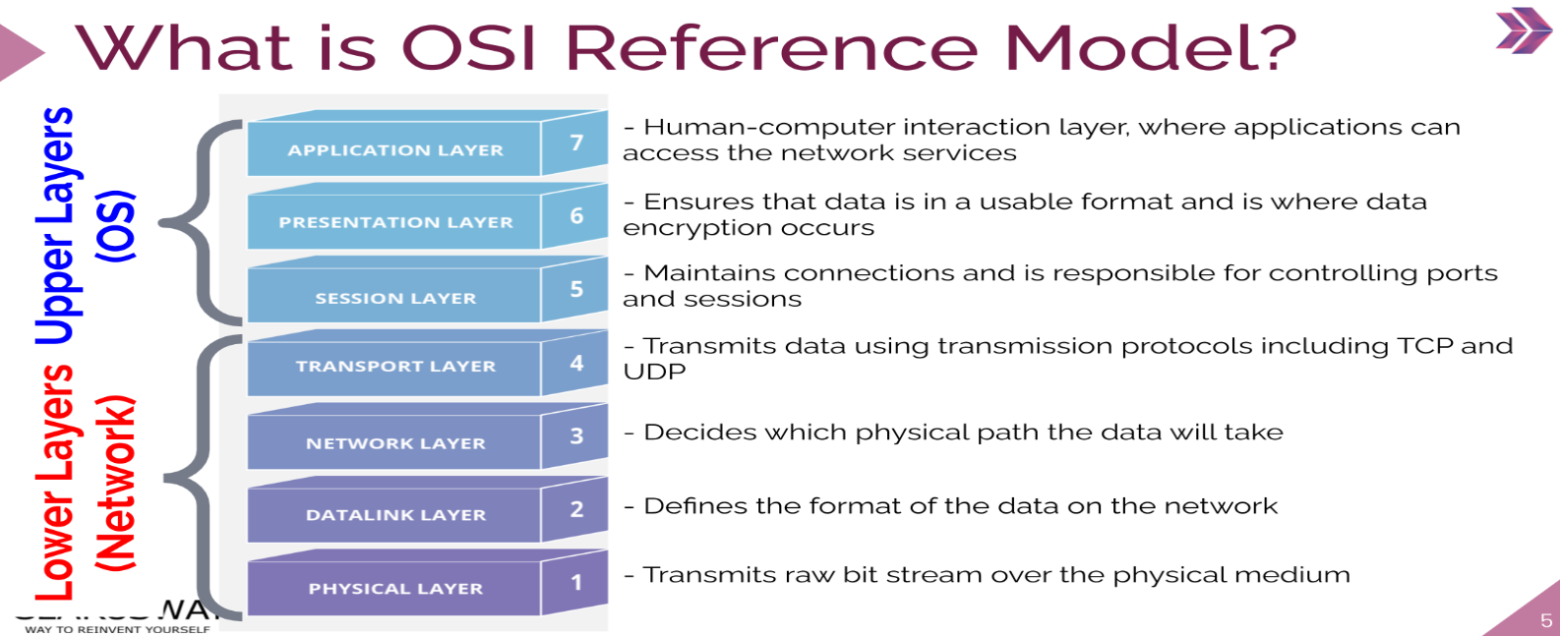

**OSI Modeli**

**1. Physical Layer :** Kablo üzerinden giden analog sinyalin standartlarını belirler. (kablolar, repeater, hub, tranceiver, media converter gibi ilkel(dummy, veriyi okuyamazlar) cihazlar)

**2. DataLink Layer :** (Ethernet Layer denir) Bitstream (binary form) e çevirmeden önce veri son halini alır buna Ethernet frame denir. Verinin başına MAC adresleri eklenir. Verinin analog sinyale çevrilmesi işi DataLink Layer daki Ethernet kartı vasıtası ile yapılır. (Ağ bağdaştırıcıları ve switchler)

**3. Network Layer :** Verinin paketlendiği, IP nin kullanıldığı katman (router)

**4. Transport Layer :** Kernel seviyesinde bir işlem, segmentler bu katmanda oluşturulur.

**5. Session Layer :** Karşı taraf ile communication kanalı başlatıp kapatma görevini yapar. (Anahtar) Bir diğer görevi ise karşı tarafla data transferini senkronize etmektedir.

**6. Presentation Layer :** Bu katmandatranslate, encrypts, compress işlemleri yapılır. Bilgiler bir alt katmanın anlayacağı dile çevrilir, gerekirse şifrelenir, her zaman yapıldığı üzere sıkıştırılır.

**7. Application Layer :** Kullanıcı ile doğrudan etkileşim halinde olan uygulamalar (browser, zoom, email)

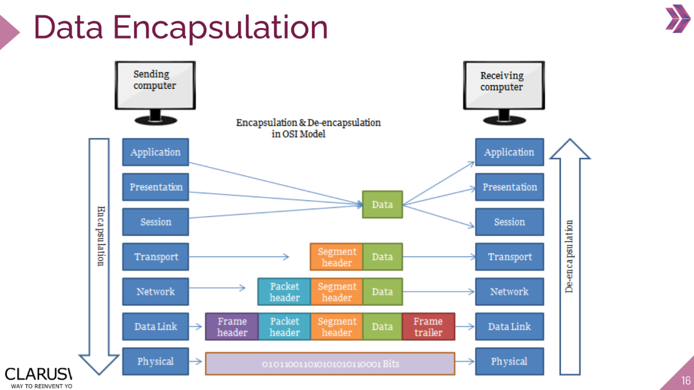

İlk üç katman datayı hazırlar, daha sonra kernel bunu segmente çevirir (Transport Layer 4.katmanda). Network katmanında gönderen ve alıcı Ip adres bilgileri ve kontrol bilgileri eklenir. DataLink layer (Ethernet frame) da gönderici ve alıcı bilgisayarların Media Access Control (MAC) (Machine adres denir) adresleri girilir. En son physical layer üzerinden analog sinyal şeklinde kablo ile veri gönderilir. Verinin her biri 1.5 kb lık paketler halinde gönderilir.

**Frame header** ile dikkat et, dikkatli dinle veri göndermeye başladım işareti verilerek, carrier signal (telefonu açtığımızda duyduğumuz sürekli ses gibi) kesilerek karşı taraf ikaz edilir, karşı taraf **frame trailer** sinyalini duyuna kadar, gönderilen bitstream kaydedilir.

**\*\*\***İşletim sistemi diğer uygulamaların donanımı kullanmaları için  **Application Programming Interface (API)** ler sağlar.

Segment (Trasprot Layer) / Paket (Network Layer, IP protokol, router ların hüküm sürdüğü platform) / Frame (Data Link Layer)

**Data Encapsulation**

 UÇ cihazlar (hostlar) arasında veri iletilirken katmanlar arasında ilerledikçe her katmanda belirli bilgiler eklenir. Gönderici bilgisayar için yukarı katmandan aşağı katmana doğru veri ilerler ve her bir katmanda belirli bilgiler eklenir ve aşağı katmana iletilir. Bu işleme kapsülleme (encapsulation) denir. Aynı şekilde alıcı bilgisayar için aşağı katmandan yukarı katmana doğru veri ilerler ve her bir katmanda eklenmiş olan belirli bilgiler çıkarılır ve üst katmanlara iletilir. Bu işleme de kapsül açma (de-encapsulation) denir.